ALGORITMA DAN STRUKTUR DATA

TUGAS 01

“Menginstall Python dan Mengatur Pathnya”



Nama : Istiqomah

Kelas : B

NIM : L200150076

**PROGRAM STUDI INFORMATIKA**

**FAKULTAS KOMUNIKASI DAN INFORMATIKA**

**UNIVERSITAS MUHAMMADIYAH SURAKARTA**

**TAHUN 2016/ 2017**

Tugas 01.

1. Membuat ACCOUNT di github dengan menggunakan NIM sebagai USER
2. Buat sebuah document tentang CARA MENGINSTAL PYTHON
3. Perhatikan SETTINGS dalam Environment Variable (PATH system )

PATH

PYTHONPATH

PYTHONSTARUP

PYTHONCASEOK

**Jawaban**

1. Cara menginstal python.
   1. Download aplikasi python pada <http://python.org/downoad/>, menggunakan python 2.7.3.
   2. Instal python tersebut seperti biasa. Pada customize python klik advanced, lalu klik compile **.py**. klik ok dan lanjutkan instalasi sampai selesai.

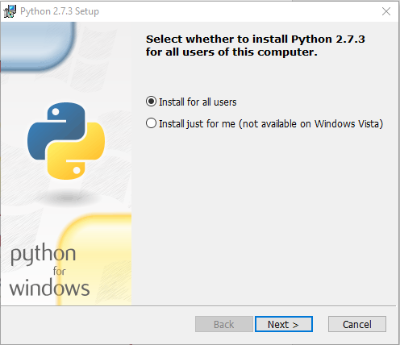

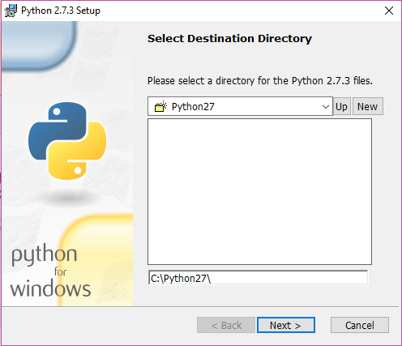

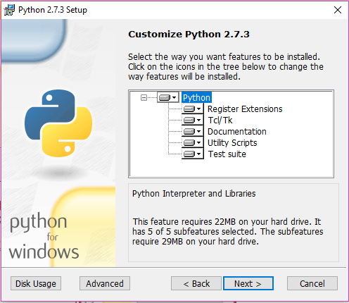

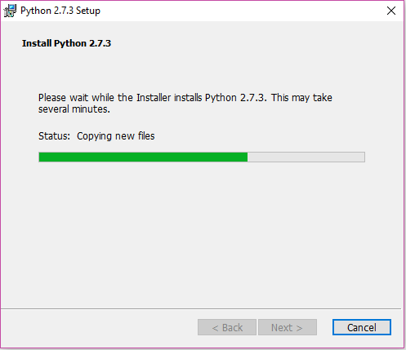

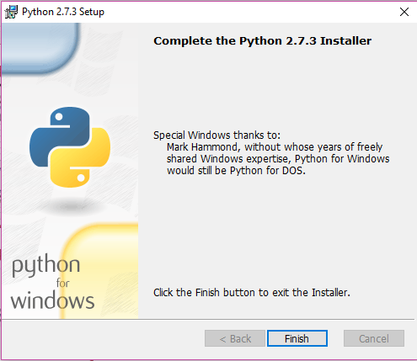

1. cara mengatur ***path*** Python melalui ***editing*** path pada environment variable.
   1. Buka ***windows explorer***.
   2. Klik kanan this PC, pilih properties dan akan muncul ***windowdialog system****.*
   3. Pada kiri atas tampilan, klik *advanced sistem setting*. Lalu akan muncul tampilan ***system properties*.**
   4. Klik ***environment variable*.**
   5. Pada system variable, cari variable ***path*.**
   6. Klik edit pada variable ***path***. Kemudian pada ***variable value*** tambahkan “;C:\Python27” (tanpa petik dan seuaikan alamat dengan tempat program python terinstal).
   7. Untuk pengecekan, klik tombol windows + R dan ketikkan “cmd”(tanpa petik).
   8. Pada line ***command***ketik python.
   9. Jika benar maka tampilan command prompt akan sama seperti pada gambar di bawahini..

* klik kanan this pc

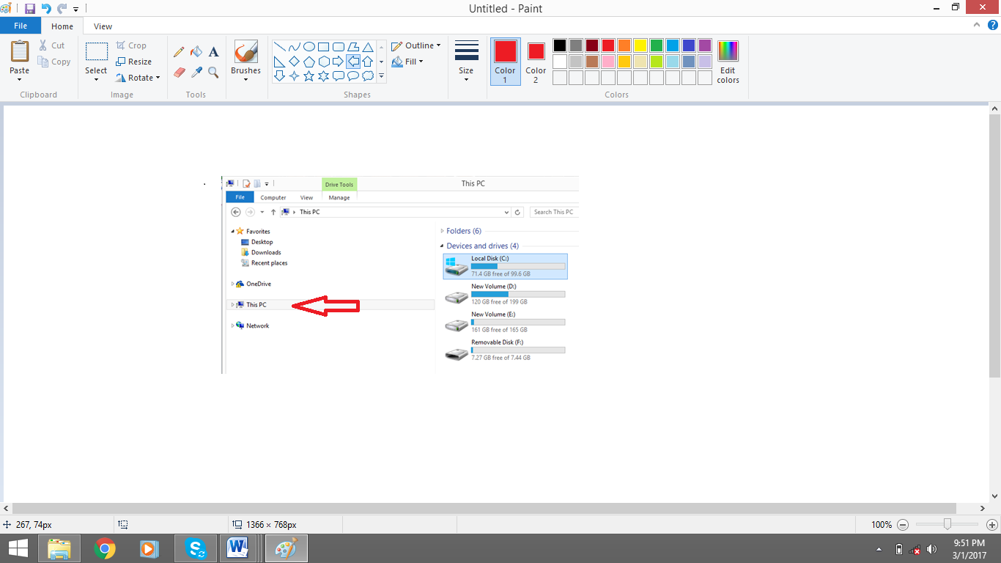

* Klik kanan pada Properties

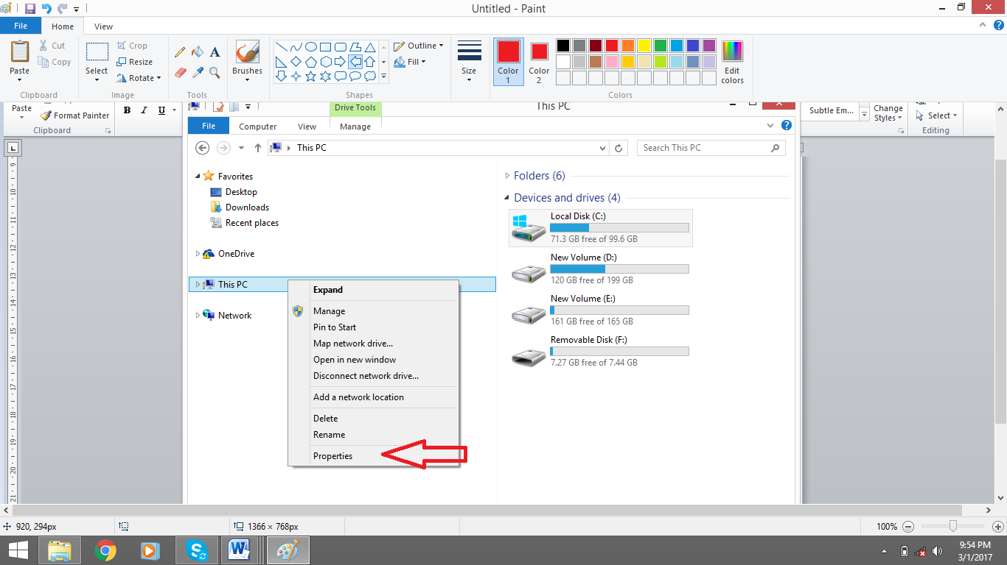

* klik advanced system setting

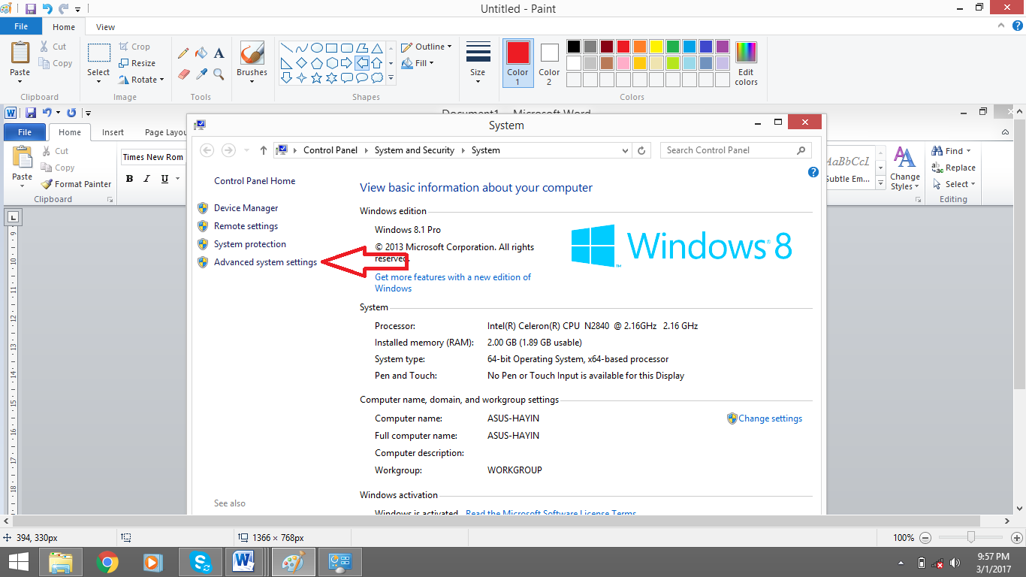

* klik environment variables

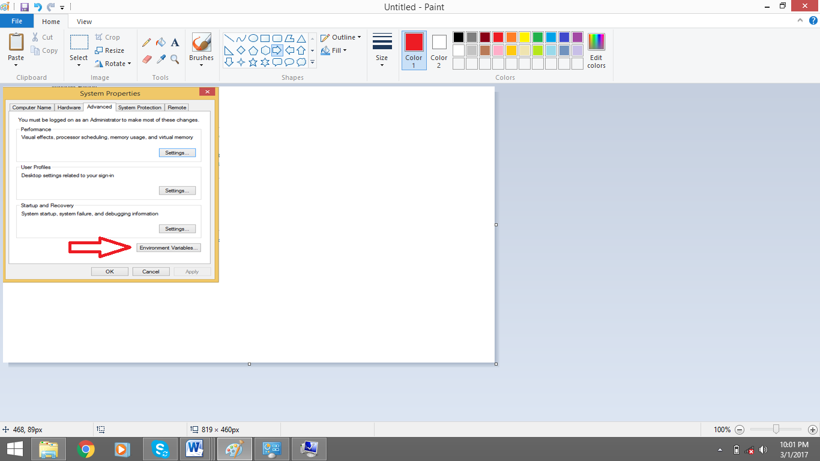

* cari variabel path, klik edit, dan tambahkan pada variabel value ;C:\Ptython27 klik ok

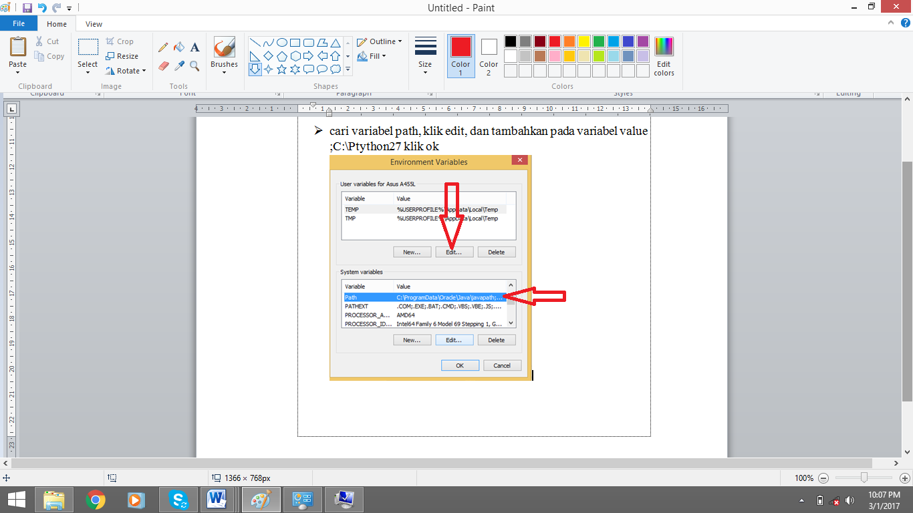

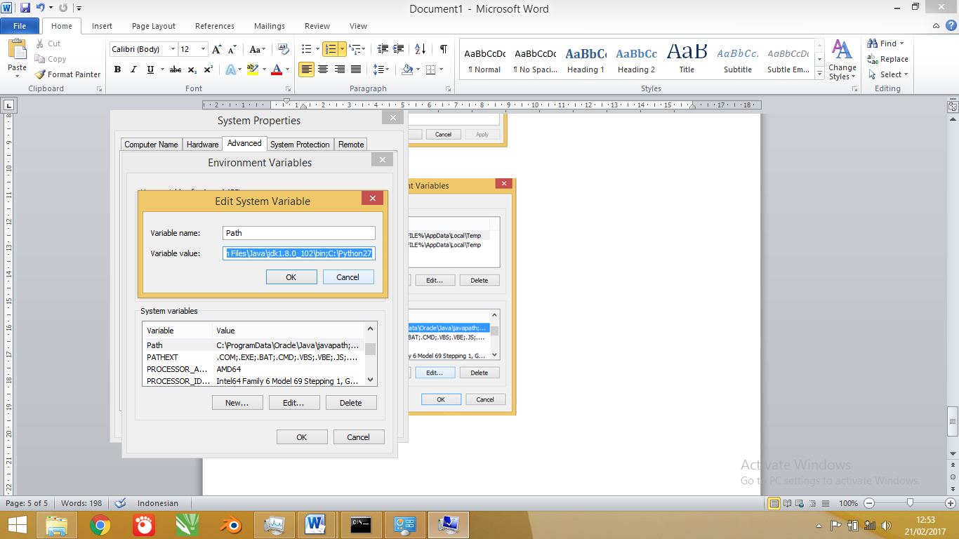

* Buka aplikasi run

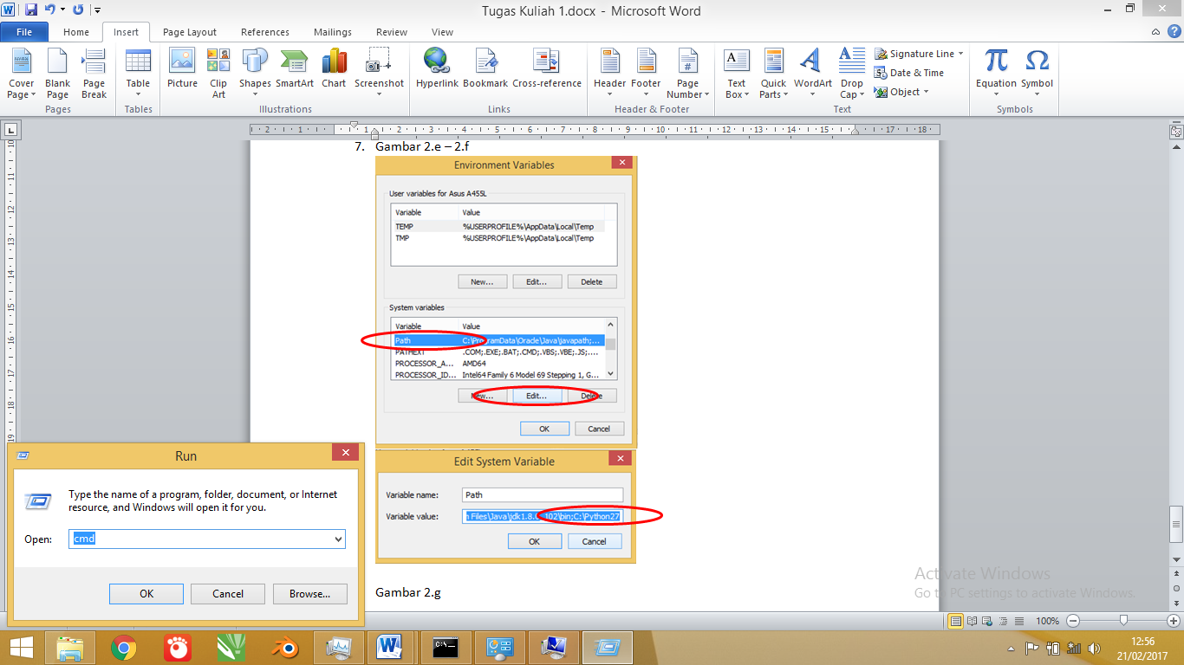

* mengetik python pada line

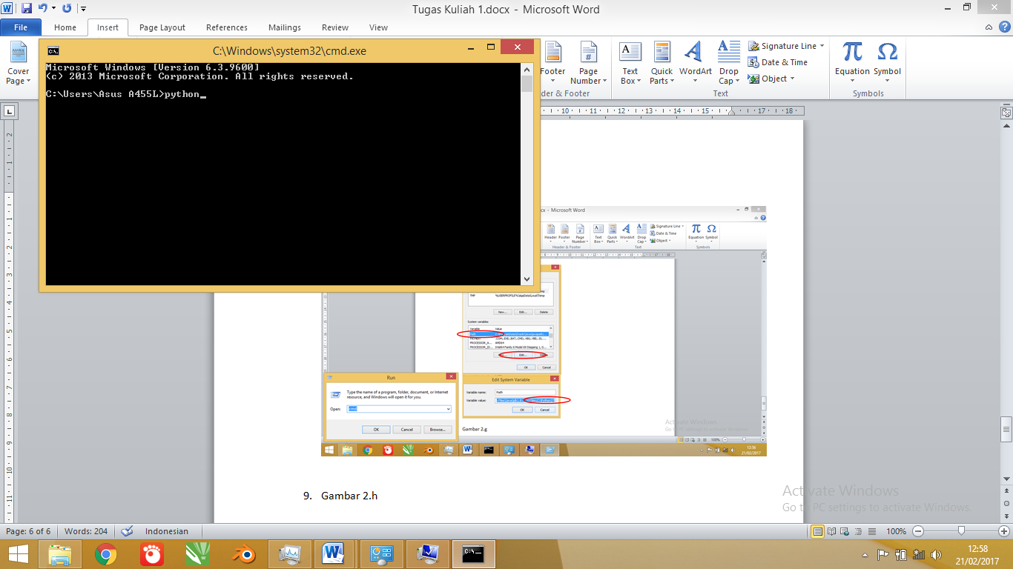

* iniadalahhasil yang akan di tampilkanpada command prompt

